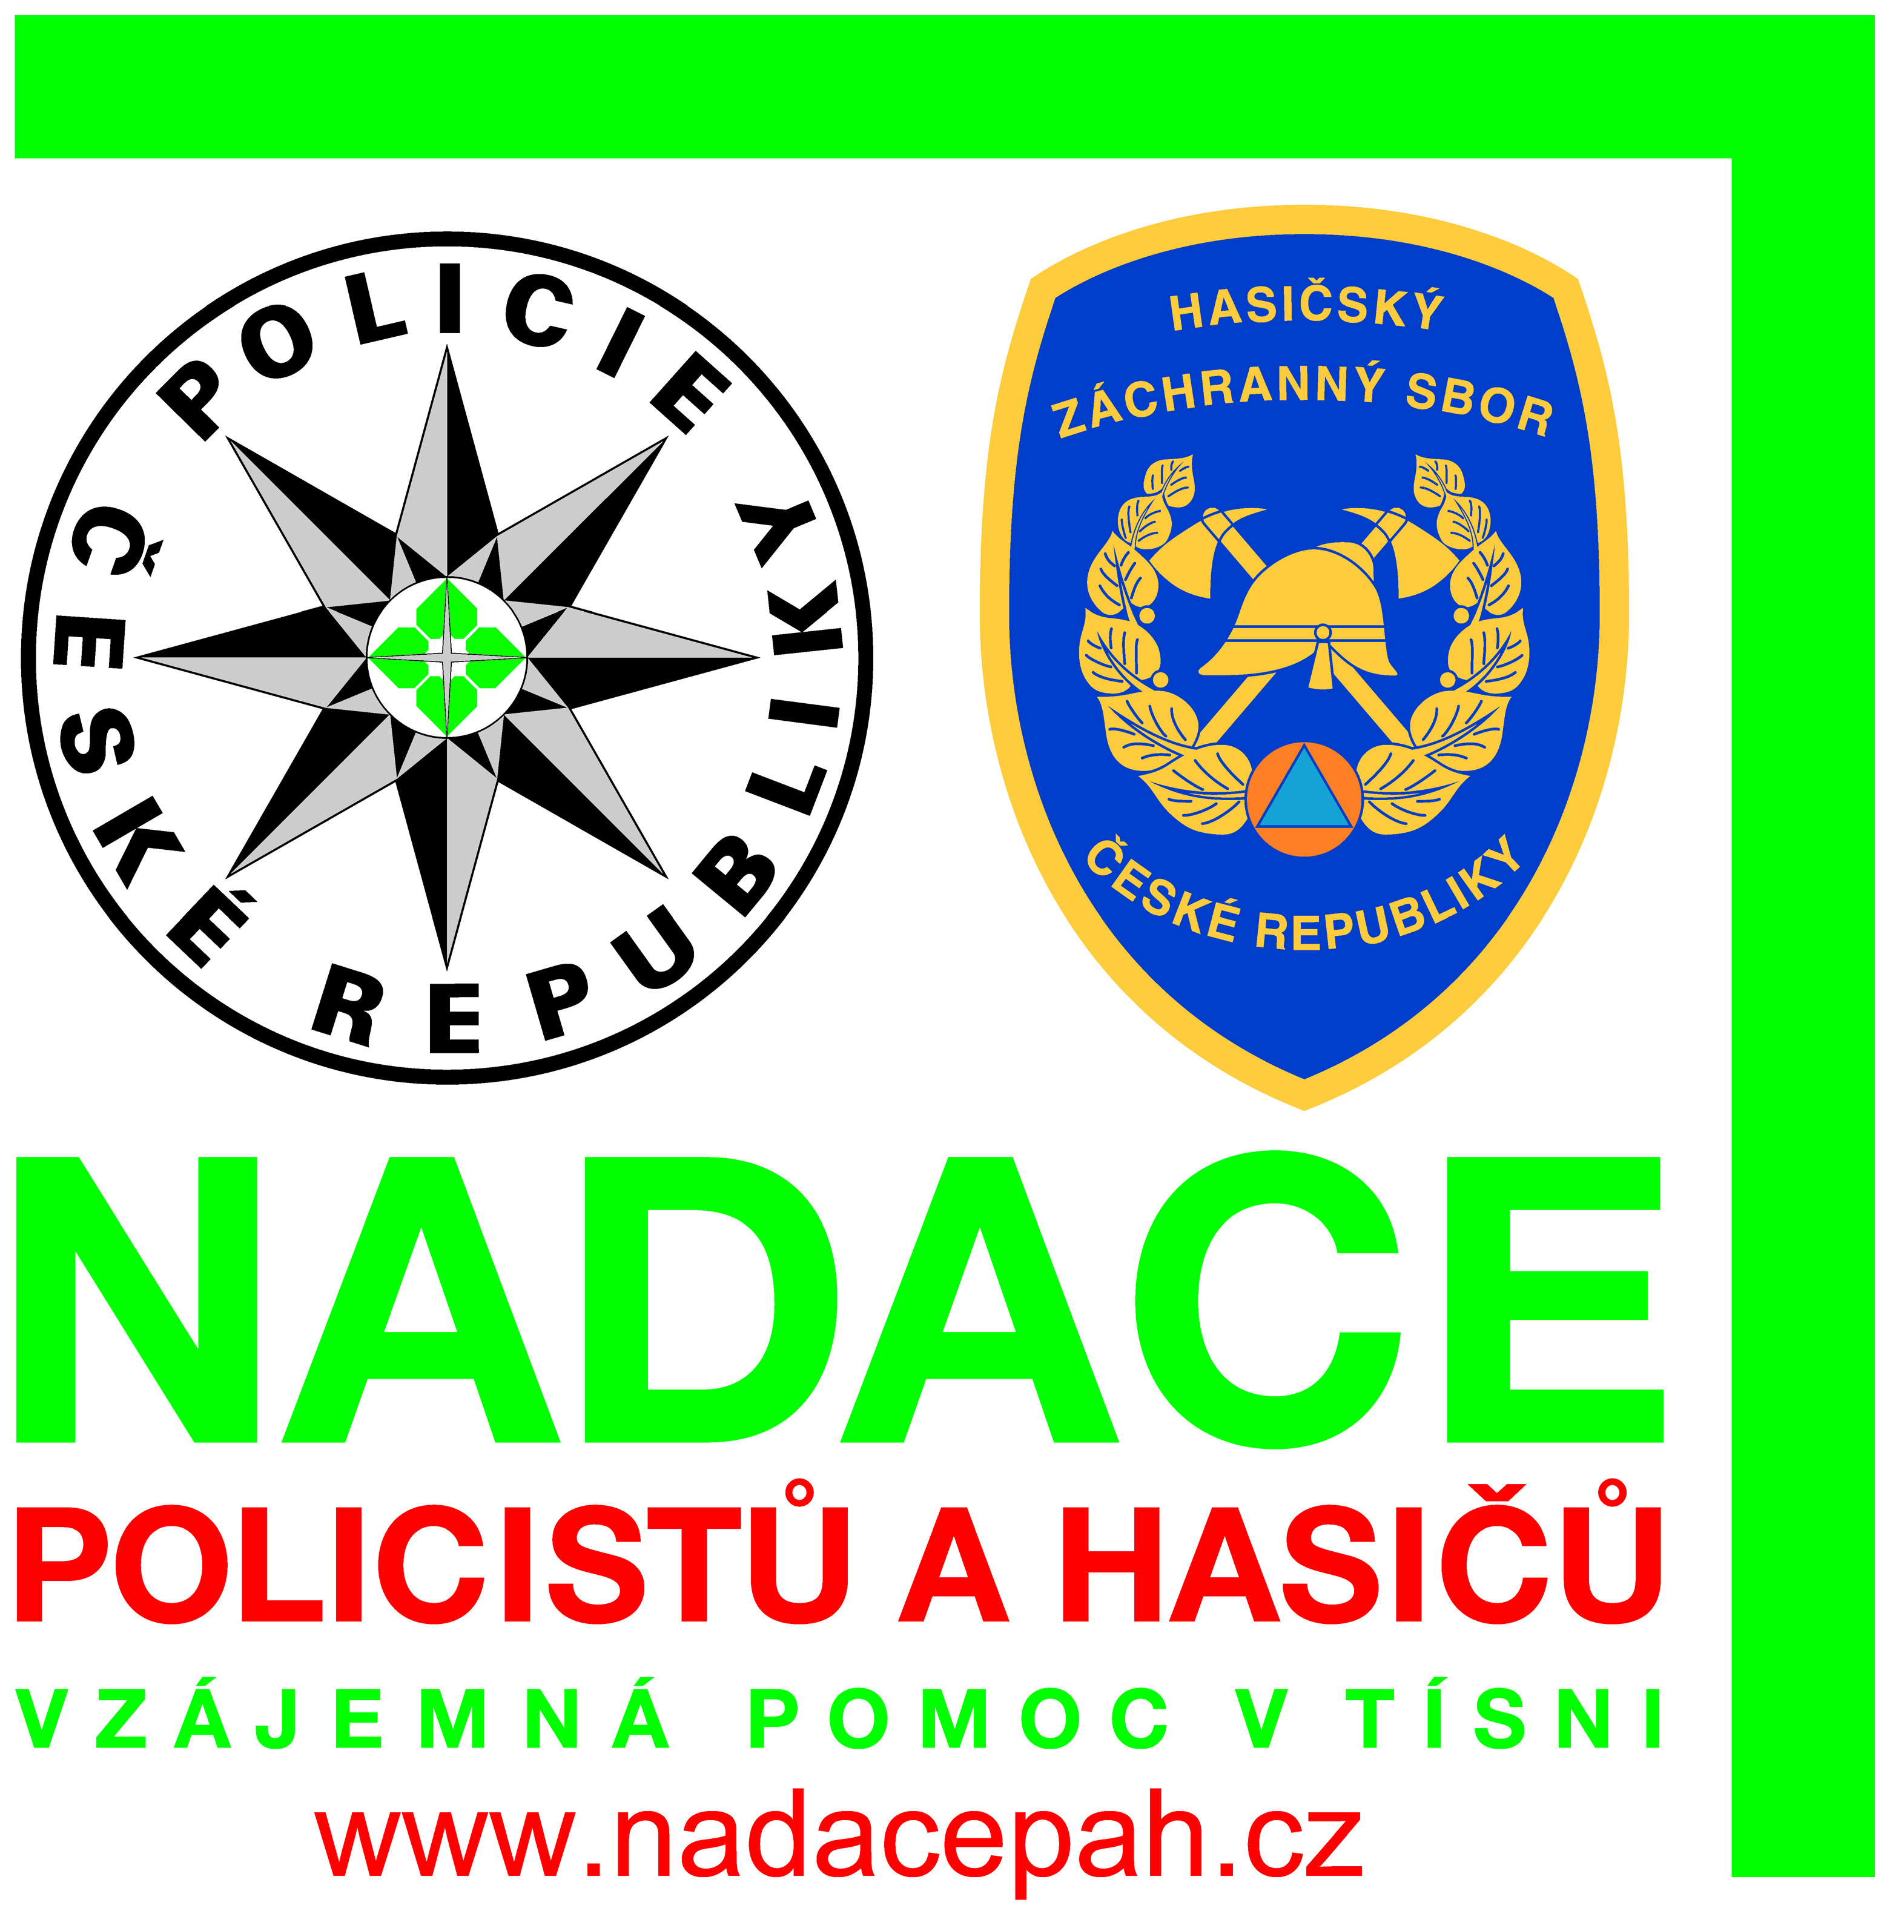

Praha 22.11.2022

POZVÁNÍ.

VE ČTVRTEK 1. PROSINCE 2022 VE 14 HODIN
SE KONÁ U POMNÍKU PADLÝCH POLICISTŮ A HASIČŮ
V AREÁLU MUZEA POLICIE ČESKÉ REPUBLIKY, KE KARLOVU 1, PRAHA 2
VZPOMÍNKOVÝ PIETNÍ AKT
S NÁSLEDUJÍCÍ KRÁTKOU EKUMENICKOU BOHOSLUŽBOU
V KOSTELE SV. KARLA VELIKÉHO.
V PŘÍZEMÍ MUZEA JE INSTALOVANÁ VÝSTAVA K 20. VÝROČÍ ZŘÍZENÍ NADACE.

SLAVNOSTNÍHO SHROMÁŽDĚNÍ SE ZÚČASTNÍ DĚTI PO ZAHYNULÝCH POLICISTECH A HASIČÍCH PŘI VÝKONU SLUŽBY A JEJICH MATKY/OTEC,
TĚŽCE TĚLESNĚ POSTIŽENÍ BÝVALÍ POLICISTÉ A HASIČI, KTEŘÍ UTRPĚLI ZDRAVOTNÍ ÚJMU PŘI PLNĚNÍ SLUŽEBNÍCH ÚKOLŮ,
VEDENÍ MINISTERSTVA VNITRA, POLICIE ČESKÉ REPUBLIKY, HASIČSKÉHO ZÁCHRANNÉHO SBORU ČESKÉ REPUBLIKY, NEZÁVISLÉHO ODBOROVÉHO SVAZU POLICIE ČESKÉ REPUBLIKY, ODBOROVÉHO SVAZU HASIČŮ, MĚSTSKÉ POLICIE PRAHA, SPOLKU VETERÁN POLICIE ČR, DELEGACE POLSKÉ NADACE
A ŘADA VÝZNAMNÝCH REZORTNÍCH A MIMOREZORTNÍCH HOSTŮ.

NADACE POLICISTŮ A HASIČŮ – VZÁJEMNÁ POMOC V TÍSNI *MV ĆR, PS 21, Nad Štolou 3, 170 34 Praha 7
č. účtu: 175787001/0300 * tel. 974 824 030 * m. 603 191 478 * e-m. vladimir.sutera@pcr.cz

